**PLAN PARA LA DIRECCIÓN DEL EVENTO**

**PLAN DE MANEJO DE TRÁNSITO**

**EVENTO ESPECIAL PROGRAMABLE EPP**

**“NOMBRE DEL EVENTO”**

**ENTREGA 00#**

Información personal o empresarial:

**NOMBRE COMPLETO / RAZÓN SOCIAL**

NIT / Identificación: ######

Dirección: xxxxxxxxx

Teléfono / Cel: #######

Correo electrónico: xxxxxxxxx

Responsable del evento:

**NOMBRE DEL SOLICITANTE**

Identificación: #######

Cargo: xxxxxxxxx

Teléfono / Cel: #######

Correo electrónico: xxxxxxxxx

**21 febrero**

**BUCARAMANGA**

**FECHA ##/##/####**

**TABLA DE CONTENIDO**

1. GERENCIA DEL EVENTO ESPECIAL PROGRAMABLE 4

1.1. GERENCIA 4

2. INTRODUCCIÓN 5

3. DESCRIPCION DEL EVENTO ESPECIAL PROGRAMBLE 6

3.1. INFORMACIÓN DEL EVENTO 6

3.2. OBJETIVOS DEL EVENTO ESPECIAL PROGRAMABLE 7

3.2.1. OBJETIVO GENERAL 7

3.2.2. OBJETIVOS ESPECÍFICOS 7

3.3. DESCRIPCIÓN DEL EVENTO 7

3.3.1. CRONOGRAMA DE ACTIVIDADES 8

3.4. LOCALIZACIÓN DEL EVENTO. 8

3.4.1. DESCRIPCIÓN DE RUTAS DE RECORRIDO 9

4. DISEÑO DEL PLAN DE MANEJO DE TRÁNSITO PMT 10

4.1. MANEJO DEL TRANSPORTE PUBLICO 10

4.2. MANEJO DE VEHICULOS DE CARGA 11

4.3. MANEJO DE PEATONES Y NO MOTORIZADOS (CICLISTAS) 11

4.4. ESPECIFICACIONES DE LAS VÍAS AFECTADAS POR EL EVENTO 11

4.5. CIERRES VIALES 12

4.5.1. CIERRES PARCIALES 12

4.5.2. CIERRES TOTALES 13

4.6. RUTAS ALTERNAS 15

4.7. SEÑALIZACIÓN VIAL 16

4.8. REGULADORES DE TRÁFICO Y/O PERSONAL DE LOGÍSTICA DEL EVENTO 17

4.9. ZONA DE CARGUE Y DESCARGUE DE MATERIAL DE LOGISTICA DEL EVENTO 18

4.10. INFORMACIÓN Y DIVULGACIÓN 18

4.11. SEGUIMIENTO 19

5. CONCLUSIONES Y RECOMENDACIONES 20

6. AVAL PROFESIONAL IDÓNEO 20

7. ANEXOS 21

**LISTA DE FIGURAS**

Ilustración 1. Localización del EEP. 9

Ilustración 2. Esquema general cierre total y/o parcial de anden con canalización sobre calzada. 13

Ilustración 3. Esquema general cierre total de anden con paso seguro al otro costado. 14

Ilustración 4. Esquema de rutas alternas para EEP. 15

Ilustración 5. Señalización Cruce de separador central en vía de doble calzada (Esquema típico 37) 16

LISTA DE TABLAS

Tabla 1. Datos del EEP. 6

# GERENCIA DEL EVENTO ESPECIAL PROGRAMABLE

# GERENCIA

Descripción e información del solicitante persona natural o entidad jurídica (empresa u organización) según aplique. Herramientas actuales. Conocimientos actuales sobre Eventos especiales Programables.

# INTRODUCCIÓN

La introducción de un Plan de Manejo de Tránsito (PMT) debe ofrecer una descripción clara y concisa del propósito del documento, el contexto en el que se aplicará y su relevancia para la planificación y ejecución del evento especial. También debe incluir aspectos clave relacionados con las normativas que lo respaldan y el objetivo principal del PMT, que es garantizar la movilidad y seguridad vial en la zona de influencia.

Se recomienda seguir la siguiente estructura:

**Primer párrafo**

Comience con un contexto general que introduzca al lector en el tema, explicando el propósito del PMT y su utilidad en la gestión de la movilidad durante eventos especiales. Describa brevemente en qué consiste este plan, su finalidad y la necesidad de implementarlo para organizar y garantizar el flujo vehicular y peatonal. Resalte su importancia como herramienta para la seguridad vial, el ordenamiento del tránsito y el cumplimiento normativo, subrayando cómo contribuye a mitigar los efectos negativos en la movilidad.

**Segundo párrafo**

Especifique el contexto particular del evento especial, identificando su naturaleza (cultural, deportivo, comercial, etc.), la ubicación donde se llevará a cabo y el impacto previsto en la movilidad. Destaque la importancia de tomar medidas preventivas que aseguren un tránsito ordenado y seguro. Mencione las disposiciones legales que respaldan estas acciones, como el Manual de Señalización Vial 2024 y otras normativas locales aplicables.

**Tercer párrafo**

Plantee las soluciones propuestas para abordar los problemas identificados, como estrategias de señalización, cronogramas de actividades, análisis de flujos vehiculares y peatonales, y medidas para reducir riesgos. Justifique la relevancia del PMT como una herramienta clave para proteger a los actores viales y mantener la funcionalidad del tránsito. Incluya referencias específicas a las normativas que regulan su implementación, enfatizando el cumplimiento del Manual de Señalización Vial 2024 y otras disposiciones locales.

**Cuarto párrafo**

Concluya con un planteamiento que destaque el aporte del PMT para garantizar el éxito del evento especial. Enfatice el compromiso con la comunidad mediante la provisión de herramientas que aseguren una movilidad eficiente, segura y organizada. Reitere cómo el PMT beneficia tanto a los organizadores del evento como a la ciudadanía en general.

# DESCRIPCION DEL EVENTO ESPECIAL PROGRAMBLE

# INFORMACIÓN DEL EVENTO

En esta sección se debe incluir un resumen detallado con la información esencial del evento, como su nombre, tipo, fecha, horario, ubicación específica y características principales. También es necesario identificar a las personas encargadas de la organización y ejecución, proporcionando sus datos de contacto y roles asignados. Adicionalmente, deben incorporarse otras consideraciones relevantes que permitan contextualizar el evento, como su propósito, el público esperado, y cualquier aspecto logístico o técnico que pueda influir en la planificación del Plan de Manejo de Tránsito (PMT).

Tabla . Datos del EEP.

|  |  |
| --- | --- |
| **Empresa** | Nombre de la empresa XXXX  NIT. XXXXX  CEL: XXXXX  CORREO: XXXXX |
| **Administrador / Representante legal** | NOMBRE: XXXX  C.C: XXXXX  CEL: XXXX  Dirección: XXXXX  CORREO: XXXXX |
| **Responsable del evento** | Centro Comercial XXXXX  NIT. XXXX  CEL: XXXXX  Dirección: XXXXXX  CORREO: XXXXXX |
| **Nombre del evento** | EVENTO ESPECIAL PROGRAMABLE “NOMBRE DEL EVENTO” |
| **Ubicación del evento** | XXXXXXXXX |
| **Punto de Atención (PAC)** | Dirección: XXXX  Correo: XXXX  Teléfono: XXXX |
| **Duración del evento** | XXXXXXXXXX |
| **Fecha de inicio del evento** | Día/Mes/Año |
| **Fecha Fin del evento** | Día/Mes/Año |
| **Hora de inicio del evento** | ######### a.m. / p.m. |
| **Hora Fin del evento** | ######### a.m. / p.m. |
| **Encargado de la Implementación del Plan de Manejo de Transito** | NOMBRE: XXXX  C.C: XXXXX  CEL: XXXX  Dirección: XXXXX  CORREO: XXXXX |
| **Cierres totales o parciales** | CIERRES TOTALES, PARCIALES y/o NO APLICA |
| **Información adicional** | - |

# OBJETIVOS DEL EVENTO ESPECIAL PROGRAMABLE

Verbo en infinitivo ar er ir or + sustantivo + complemento.

# OBJETIVO GENERAL

Debe estar alineado con el problema planteado, centrado en mitigar los impactos generados por la realización de eventos especiales. Esto abarca la garantía de una movilidad segura para todos los usuarios de la vía, incluyendo vehículos motorizados, no motorizados y peatones. Además, su alcance debe ser más amplio que el de los objetivos específicos, proporcionando una visión integral y estratégica.

# OBJETIVOS ESPECÍFICOS

Los objetivos específicos son metas concretas y puntuales que, en conjunto, contribuyen al cumplimiento del objetivo general. Estas metas no deben confundirse con actividades operativas, sino que deben enfocarse en resultados medibles y alineados con el propósito principal del Plan de Manejo de Tránsito (PMT). Entre los objetivos específicos pueden incluirse aspectos como: garantizar el cumplimiento continuo del PMT, minimizar las obstrucciones al tránsito de vehículos y peatones, asegurar la correcta demarcación y uso de dispositivos de señalización, promover la adecuada difusión del evento para garantizar la seguridad vial, entre otros.

# DESCRIPCIÓN DEL EVENTO

En esta sección debe presentarse una descripción detallada del evento especial, especificando su naturaleza y en qué consistirá. Es importante incluir la duración total del evento, indicando claramente los días, meses u horas que abarcará. Se recomienda adjuntar un cronograma o programación para una mejor visualización. Además, debe señalarse si el evento requerirá el uso de vehículos especiales que necesiten ocupar espacio en la vía pública, lo cual podría generar la necesidad de cierres parciales o totales.

También es fundamental identificar las áreas donde se desarrollará el evento, especificando si se llevará a cabo en espacios internos o si involucrará zonas externas, como andenes, antejardines u otras áreas públicas. En este caso, se sugiere adjuntar planos esquemáticos y/o a escala que detallen las ubicaciones exactas de las actividades o elementos relacionados con el evento. Esta información permitirá una adecuada planificación y ejecución del Plan de Manejo de Tránsito (PMT).

# CRONOGRAMA DE ACTIVIDADES

En esta sección se debe incluir un cronograma que detalle la programación de los eventos especiales, especificando las actividades previstas y su duración.

# LOCALIZACIÓN DEL EVENTO.

En esta sección se debe detallar la ubicación geográfica y logística del evento especial programado. Es imprescindible georreferenciar con precisión el lugar, incluyendo información clave como el barrio, la comuna, la nomenclatura y la dirección exacta.

Además, se debe incorporar un esquema visual o mapa que georreferencie claramente la ubicación del evento. Este esquema debe facilitar la identificación del entorno y resaltar los sectores cercanos que podrían generar un impacto significativo en el tráfico, generando un posible incremento en el volumen vehicular dentro de la zona de influencia directa o indirecta del evento especial programado. Entre estos sectores se incluyen áreas educativas, instalaciones de salud, centros de culto o religiosos, espacios recreativos, parques, grandes superficies comerciales, industriales u otros eventos en desarrollo, entre otros que se consideren relevantes. Además, es importante describir las estructuras o lugares cercanos, complementando la información con imágenes representativas, las cuales deben citarse correctamente según las normas APA.

Ilustración . Localización del EEP.

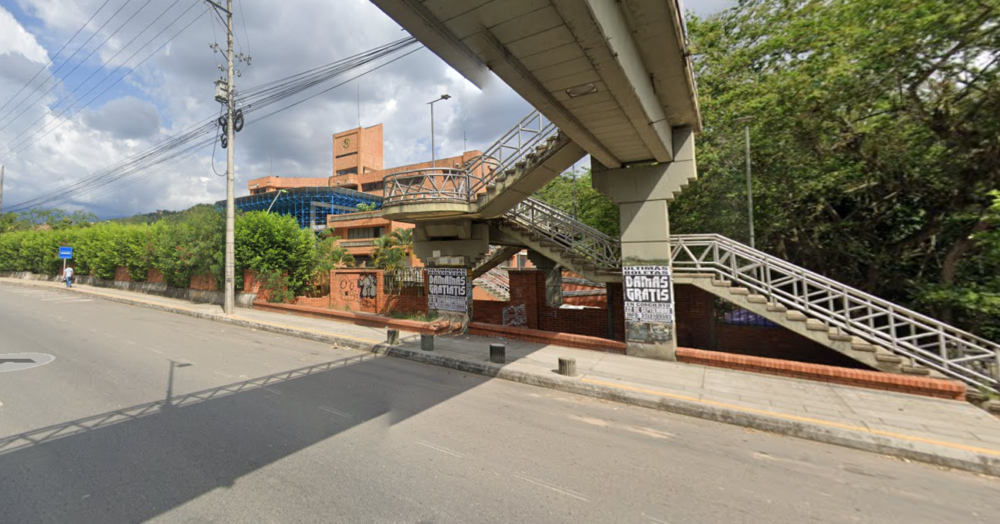

Fuente: Google. [Mapa de Google Maps de la localización del EEP] Vía Girón #4, Bucaramanga, Santander, Colombia. Recuperado el 21 de enero de 2025, de https://www.google.com/maps/place/

# DESCRIPCIÓN DE RUTAS DE RECORRIDO

Describir las vías donde se requiere el cierre vial y determinar con claridad el recorrido

# DISEÑO DEL PLAN DE MANEJO DE TRÁNSITO PMT

Se debe elaborar una introducción breve sobre el riesgo asociado a una planificación deficiente de eventos especiales en la vía, resaltando la importancia de establecer medidas efectivas para mitigar los impactos en la movilidad y reducir la probabilidad de accidentes. Esto permitirá garantizar un tránsito seguro y organizado durante la realización del evento.

Además, es esencial que la autoridad de tránsito competente defina requisitos claros para la supervisión, cumplimiento y, en caso de irregularidades atribuibles al promotor del evento, la suspensión de los permisos otorgados. El diseño del PMT debe incluir la correcta instalación de señalización y dispositivos de regulación del tránsito, así como la planificación de desvíos que deben estar operativos con anterioridad al inicio del EEP, permanecer durante su desarrollo y necesariamente ser retirados una vez cesen las condiciones que dieron origen a su instalación, con el fin de restablecer las condiciones habituales de movilidad e infraestructura vial.

También se debe especificar que, conforme al Manual de Señalización Vial 2024, la entidad organizadora o promotora del evento es responsable de los daños físicos y estructurales en las vías alternativas utilizadas como desvíos provisionales, incluyendo su rehabilitación en caso de ser necesaria tras la culminación del evento.

Las responsabilidades en caso de un siniestro vial estarán sujetas a la investigación que realice la autoridad competente, estando siempre de por medio las actuaciones que hayan realizado tanto el responsable de la obra como la Autoridad de Tránsito que revisó, autorizó y realizó seguimiento a la implementación del PMT.

# MANEJO DEL TRANSPORTE PUBLICO

En caso de requerirse desvío de las rutas de transporte público, debe indicarse claramente el desvío propuesto para cada ruta afectada, además de definir la ubicación exacta de los paraderos que se vean afectados. (Estos desvíos deben ser aprobados por el ente gestor encargado).

Asimismo, se debe notificar al Área Metropolitana de Bucaramanga sobre las medidas adoptadas y la gestión realizada, dejando constancia del envío de la notificación mediante evidencia física y/o digital a través de correo electrónico.

# MANEJO DE VEHICULOS DE CARGA

En caso de desviar la circulación de vehículos pesados, se debe garantizar que las vías designadas para el desvío cuenten con la capacidad geométrica y estructural adecuada para soportar este tipo de tránsito.

Para el transporte de maquinaria destinada a la organización del evento, se deberán cumplir los protocolos y disposiciones establecidas por el Ministerio de Transporte y la autoridad de tránsito competente en la jurisdicción correspondiente.

Se debe prestar especial atención al movimiento de maquinaria pesada, así como al transporte de carga extrapesada y sobredimensionada, evitando su realización en horarios que coincidan con los periodos de entrada y salida en zonas generadoras y atractoras de viajes previamente identificadas dentro del área de influencia del evento.

# MANEJO DE PEATONES Y NO MOTORIZADOS (CICLISTAS)

El manejo de peatones y no motorizados es el más importante ya que estos son quienes tienen mayor exposición a los siniestros, por tanto, se debe tener en cuenta para su descripción:

* Localización de la zona destinada para la circulación peatonal y de ciclistas, con sus características geométricas.
* Señalización horizontal y vertical de pasos y senderos peatonales claramente establecidos.
* Materiales y elementos a utilizar para el manejo peatonal propuesto

# ESPECIFICACIONES DE LAS VÍAS AFECTADAS POR EL EVENTO

En este apartado se debe indicar:

* Inventario vial
* Inventario señalización existente
* Tipología de la vía basada en datos de planeación local, sentidos viales.
* Inventario de rutas de transporte público (si aplica),
* Inventario de las intersecciones semaforizadas (si aplica).

Para los eventos especiales, es fundamental analizar la señalización existente en comparación con la propuesta, garantizando que cualquier modificación temporal sea restituida en iguales o mejores condiciones al finalizar el evento. La autoridad competente supervisará el cumplimiento de estas medidas.

# CIERRES VIALES

Especificar los tipos de cierres viales que se implementarán durante el evento, asegurando que estos sean adecuados a las condiciones de la vía y minimicen el impacto en la movilidad.

Los niveles de afectación que pueden presentarse en eventos especiales programables son los siguientes:

* Sin afectación directa a la calzada de circulación
* Cierre parcial de una vía: Se restringe el uso de uno o varios carriles, permitiendo el tránsito controlado por el espacio restante.
* Cierre total de una calzada en vías de doble calzada: Obliga a los usuarios a circular por la calzada adyacente o a tomar desvíos por rutas alternas.
* Cierre total de una vía: Impide completamente el tránsito en la vía afectada, redirigiendo a los usuarios hacia vías alternas previamente establecidas.
* Cierre total de una zona de calles o vías: Se restringe completamente el tránsito en un área determinada, afectando tanto a vehículos como a peatones, lo que requiere una planificación especial de accesos y rutas alternas.

# CIERRES PARCIALES

Se deben definir con precisión los cierres viales parciales a implementar, acompañados de un esquema detallado que represente gráficamente su distribución y la señalización correspondiente.

En caso de que se requieran configuraciones especiales de señalización que no estén contempladas en los esquemas tipo para cierres parciales de calzada, será necesario elaborar un esquema de señalización ajustado a las necesidades específicas del evento. Dicho esquema deberá presentarse en un formato claro y preciso, y adjuntarse en PDF en la sección de ANEXOS, aplicando la herramienta de **insertar vínculo**.

En aquellos cierres parciales ubicados en zonas donde no exista andén efectivo, se podrá habilitar un canal sobre la vía para el tránsito seguro de peatones. Para ello, será necesario implementar dispositivos de señalización adecuados, contar con la presencia de un auxiliar de tránsito y disponer del Kit de aproximación de señales de tráfico correspondiente, garantizando así la seguridad y orientación de los usuarios de la vía.

Ilustración . Esquema general cierre total y/o parcial de anden con canalización sobre calzada.

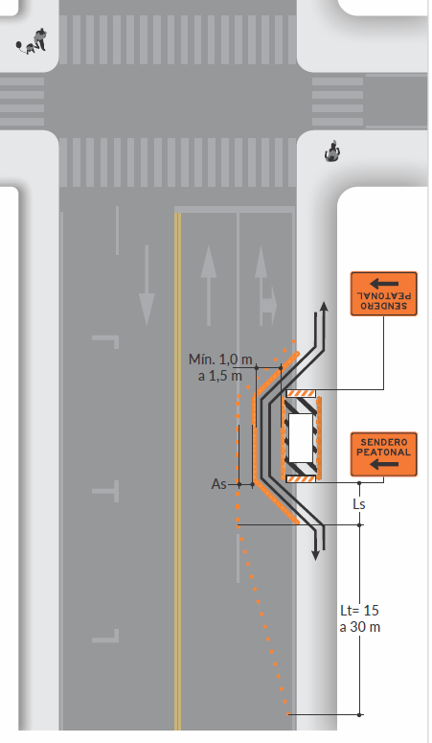

Fuente: Manual de señalización vial 2024. Ítem 7.13. Esquemas típicos. Página. 696. Recuperado el 4 de febrero de 2025.

# CIERRES TOTALES

Se deben especificar con precisión los cierres viales totales, georreferenciando su ubicación mediante herramientas como planos y/o Google Maps para identificar claramente las intersecciones, secciones y/o tramos afectados. Además, se debe incluir un esquema detallado que represente gráficamente el cierre, evidenciando la señalización y los dispositivos de control de tránsito a emplear.

En caso de ser necesario, se deberá adjuntar el plano en formato PDF en la sección de ANEXOS, utilizando la herramienta de Word Insertar vínculo, con el fin de documentar de manera estructurada la información del cierre.

En cada cierre total, se debe garantizar la correcta señalización de los desvíos establecidos, tanto para vehículos motorizados como para no motorizados, asegurando una circulación segura y organizada.

Adicionalmente, se deberá contar con personal capacitado para asistir en casos de emergencia y facilitar el tránsito de peatones con discapacidad, garantizando condiciones seguras y accesibles durante la realización del evento.

Ilustración . Esquema general cierre total de anden con paso seguro al otro costado.

Fuente: Manual de señalización vial 2024. Ítem 7.13. Esquemas típicos. Página. 696. Recuperado el 4 de febrero de 2025.

# RUTAS ALTERNAS

Se deben especificar las rutas alternas a emplear como consecuencia de los cierres viales descritos en la sección 4.5. Cierres Viales. Para ello, es necesario elaborar esquemas detallados que representen dichas rutas, incluyendo la señalización correspondiente.

Cada esquema debe indicar claramente la ubicación de los dispositivos de control de tránsito, los tipos de señalización a utilizar y las vías que se verán afectadas. Esto permitirá garantizar una circulación ordenada y minimizar el impacto en la movilidad durante el desarrollo del evento.

Ilustración . Esquema de rutas alternas para EEP.

Fuente: Manual de señalización vial 2024. Ítem 7.13. Esquemas típicos. Página. 696. Recuperado el 4 de febrero de 2025.

# SEÑALIZACIÓN VIAL

Se debe especificar la cantidad de señalización vertical y dispositivos de control de tránsito que serán utilizados durante el evento.

Además, se deberá presentar un esquema detallado que represente la señalización a instalar para los cierres viales, indicando la cantidad y el tipo de elementos requeridos, tales como barreras, conos, cinta de señalización, señales reflectivas, avisos de desvío y señales temporales.

Toda la señalización deberá cumplir con la normatividad vigente establecida en la Resolución No. 0045005 del 17 de septiembre de 2024 del Ministerio de Transporte, de acuerdo con lo estipulado en el Manual de Señalización Vial 2024, específicamente en el Ítem 7.13. Esquemas típicos, página 696.

Ilustración . Señalización Cruce de separador central en vía de doble calzada (Esquema típico 37)

Fuente: Manual de señalización vial 2024. Ítem 7.13.37. Esquema típico 37. Página. 770. Recuperado el 4 de febrero de 2025.

# REGULADORES DE TRÁFICO Y/O PERSONAL DE LOGÍSTICA DEL EVENTO

En caso de ser necesario, se deberá especificar el requerimiento de reguladores de tráfico, detallando los nombres y certificaciones del personal asignado para esta función. Estos documentos servirán como respaldo para verificar que los reguladores cuentan con la formación adecuada para desempeñar sus funciones.

Si no se dispone de reguladores particulares, será necesario gestionar el servicio de la Policía Nacional o Agentes de Tránsito con competencias en regulación vial. Para ello, se deberá indicar la cantidad de unidades requeridas, el tiempo de servicio estimado y realizar el pago correspondiente según la tarifa vigente al momento de la solicitud.

Como alternativa, se podrá garantizar la seguridad del EEP mediante el acompañamiento de Auxiliares de Tránsito certificados con mínimo 20 horas de capacitación y/o la Policía Nacional.

La implementación de estas medidas contribuirá a la seguridad en la movilidad peatonal y vehicular, asegurando el cumplimiento de las funciones de regulación vial, minimizando riesgos, previniendo accidentes y reduciendo la congestión vehicular en el área de influencia.

# ZONA DE CARGUE Y DESCARGUE DE MATERIAL DE LOGISTICA DEL EVENTO

Se deberá especificar la ubicación destinada para la maquinaria utilizada en la actividad, garantizando que esté correctamente aislada del evento y de los usuarios de la vía para evitar riesgos y afectaciones a la movilidad.

Asimismo, se deberán indicar los horarios en los que se llevará a cabo la operación de la maquinaria, asegurando que su funcionamiento no interfiera con el desarrollo del evento ni con la circulación vial.

Adicionalmente, se deberá definir y señalar claramente la ubicación de los lugares destinados para el acopio, entrega y despacho de materiales, garantizando que estas áreas cuenten con las medidas de seguridad adecuadas y no representen obstrucciones para el tránsito vehicular o peatonal.

# INFORMACIÓN Y DIVULGACIÓN

En este punto se debe incluir la manera como se va a establecer el puente de comunicación entre el evento y los diferentes actores e instituciones del área a intervenir.

La información debe referirse a las condiciones del evento a realizar y medidas de contingencia del PMT, comprende dos etapas:

* Antes del inicio del evento: se deberá informar sobre el tipo de evento a ejecutar, fecha de inicio, duración, desvíos y precauciones a tomar.
* Durante el evento: desvíos, precauciones y mensajes informativos del evento, la divulgación puede realizarse por medios físicos o electrónicos, comprende dos instancias:
  + Socialización en el área de influencia directa (actas de socialización).
  + Divulgación a la comunidad en general mediante vallas informativas, pasacalles, avisos en medios de comunicación masivos (televisión, prensa, radio), avisos en redes sociales, correos electrónicos masivos, volantes de información de inicio y finalización del evento, volantes de información de desvíos y cortes de servicios públicos, entre otros.

# SEGUIMIENTO

El seguimiento del PMT se realizará de acuerdo con el cronograma de revisión y aprobación de requisitos previo al inicio del evento según lo establecido por el Puesto de Mando Unificado (PMU).

# CONCLUSIONES Y RECOMENDACIONES

En esta sección, se debe evidenciar el cumplimiento de los objetivos del evento y describir los efectos positivos generados por su implementación.

Se deberán proponer estrategias para mitigar los impactos en la seguridad vial, priorizando la protección de los usuarios de la vía, tanto peatones como conductores, en las zonas de intervención. Asimismo, es fundamental garantizar la adecuada visibilidad de la señalización temporal y reducir al mínimo las alteraciones en el flujo vehicular.

Presentar las conclusiones y recomendaciones en materia de seguridad vial derivadas del PMT solicitado, asegurando que las medidas adoptadas sean efectivas y acordes con la normativa vigente.

# AVAL PROFESIONAL IDÓNEO

El PMT debe ser realizado y firmado por un Ingeniero Civil o Ingeniero de Transporte y Vías, que cumpla como mínimo con especialización en Vías Terrestres o Tránsito y/o Transporte, con sus soportes respectivos, adicionalmente cuente con experiencia en la estructuración y seguimiento a Planes de Manejo de Tránsito.

|  |  |  |  |
| --- | --- | --- | --- |
| Realizado por: | Revisado por: | Fecha de revisión: | Fecha entrega: |
|  |  |  |  |

# ANEXOS